PCITOGCODE

Manual de utilização do programa

O PCITOGCODE é um programa feito para converter imagens BMP com desenho de uma placa de circuito impresso em um arquivo de códigos gerber para ser interpretado por uma fresadora CNC.
O programa foi desenvolvido para facilitar e acelerar a fabricação de uma placa de circuito impresso de um projeto já pronto sem ter que recorrer a ajuda de um programa de CAD para PCI.
Quando o usuário encontra em uma revista ou na internet um projeto de um circuito eletrônico qualquer que exija uma placa de circuito impresso para ser implementado ele tem três alternativas:

1º - Fazer a placa de circuito impresso pelos processos manuais (desenho a mão livre com caneta retroprojetora, processo serigrafico, processo fotográfico, etc) que demoraria varias horas para ser concluido.

2º - Desenvolver a placa novamente em um programa de CAD para PCIs e gerar o arquivo de código gerber para fresagem na maquina CNC ou enviar o arquivo para empresas especializadas e pagar um bom preço por isso. Também demandando varias horas de serviço.

3º - Escanear a imagem do desenho da placa de circuito impresso para o micro e com a ajuda do programa PCITOGCODE converter em um arquivo de códigos gerber para fresagem em uma CNC e em poucos minutos ter a placa pronta!

É isso que o programa faz!

Vamos usar o exemplo da imagem abaixo para aprender a utilizar o programa:

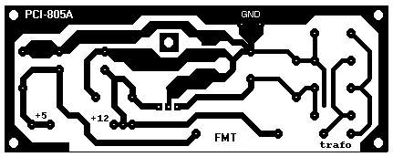

Para scanear a imagem é importante colocar uma resolução mínima de 150DPI, mas o ideal seria 250 DPIs ou mais e 24bits color para uma imagem de tamanho real. Se a imagem estiver reduzida aumente a resolução do scaneamento proporcionalmente. Por exemplo, se a imagem estiver com medidas da metade do tamanho real, dobre a resolução para 300 ou 500DPIs.
Primeira etapa é carregar a imagem que previamente foi scaneada.
Clique no menu “Imagem” no submenu “Abrir”.

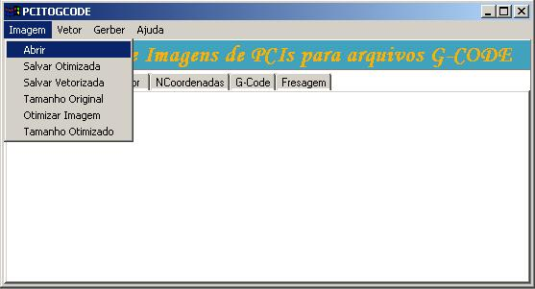

Na caixa de dialogo “Abrir arquivo” selecione o arquivo da imagem.

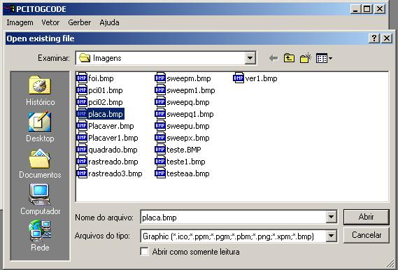

Depois de aberta a imagem acesse o menu “Abrir” e clique no submenu “Otimizar”. Esta função vai otimizar o desenho interpretando a luminosidade de cada ponto da imagem transformando em uma outra imagem em preto e branco que pode ser vista na guia “Otimizada”.

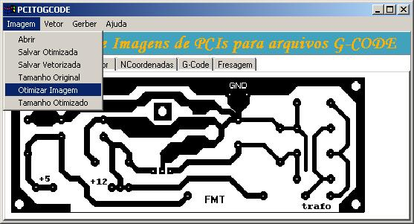

Na janela de dialogo que aparece escolha a intensidade de otimização que der um melhor resultado clicando no botão “Otimizar” e depois clique no botão “OK”.

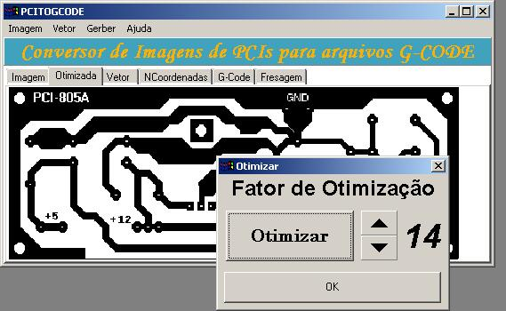

Agora abra o menu “Vetor” e clique em “Vetorizar” para que o programa faça uma varredura na imagem e retire apenas os contornos das trilhas que é justamente onde será fresada a placa.

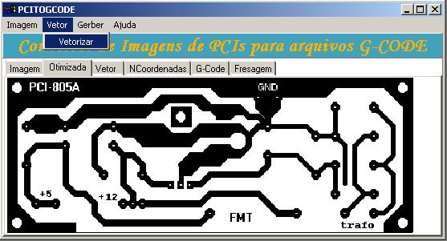

A imagem vetorizada pode ser vista na guia “Vetor”.

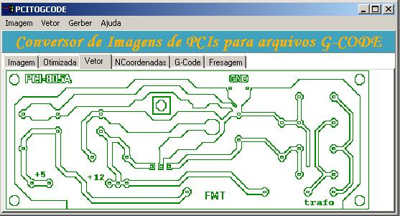

No menu “Gerber” clicar em “Definir curso do eixo Z” e informar na caixa de dialogo qual a profundidade de fresagem e qual a altura da ferramenta quando estiver se posicionando. Já vem regulado um valor padrão que deve servir na maioria dos casos. Lembrando que a altura nível zero é a própria superfície da placa.
Na maquina CNC quando for zerar os eixos para iniciar a fresagem o ponto zero tem que ser o canto superior esquerdo com a ferramenta de corte encostada na superfície da placa.

